Reportage CANAL C : les maisons communautaires se rencontrent – 7 février 2014
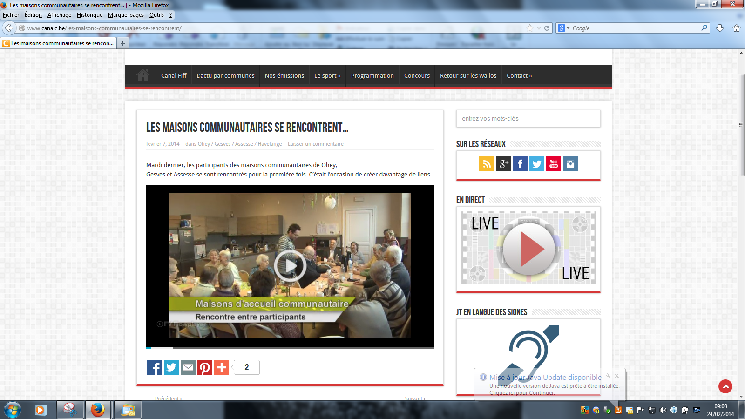
http://www.canalc.be/les-maisons-communautaires-se-rencontrent/

